创建用户步骤
打开网址
https://github.com/join
注册git用户：
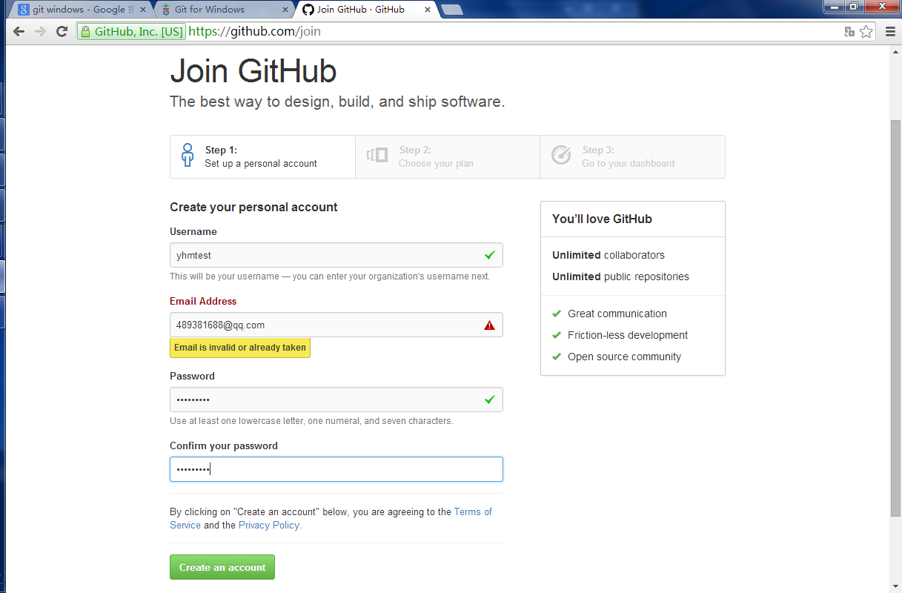
图中，邮箱填写没有在此网站注册过得邮箱
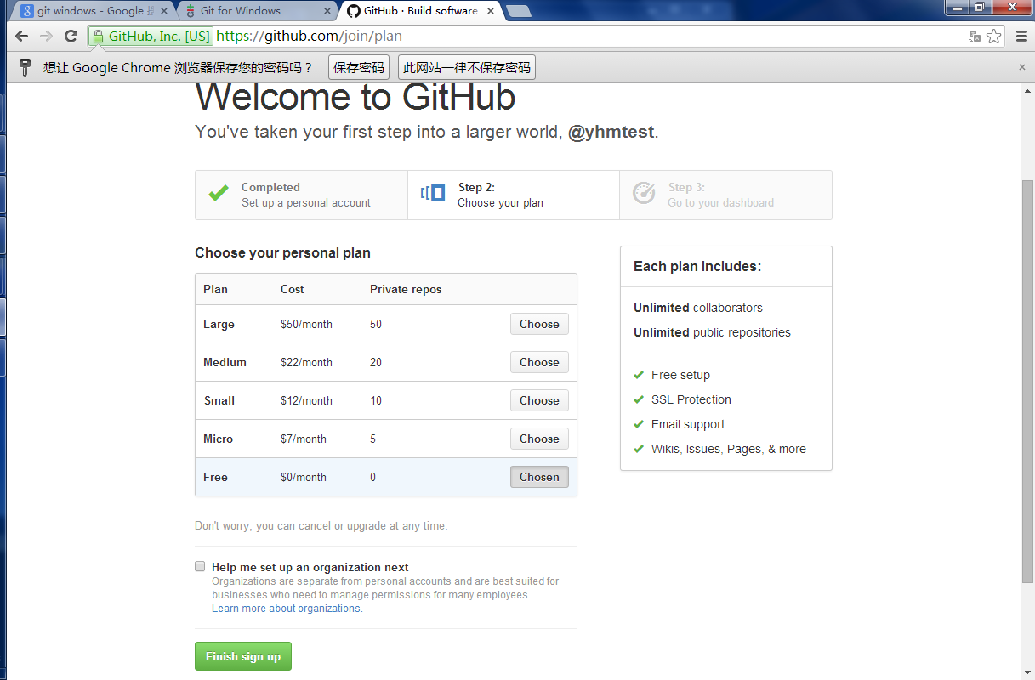
选择free方式，然后点击按钮“finish sign up”
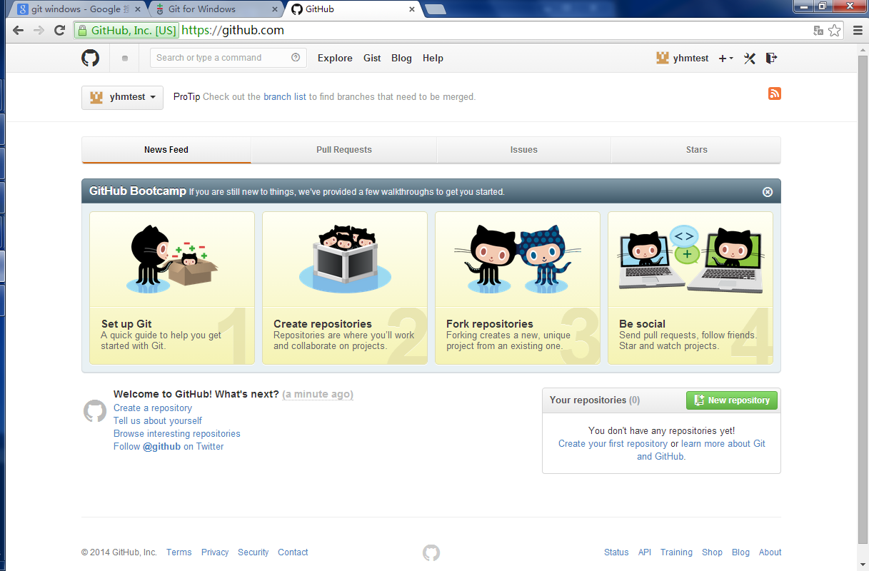
创建用户成功！

下载和安装GIT
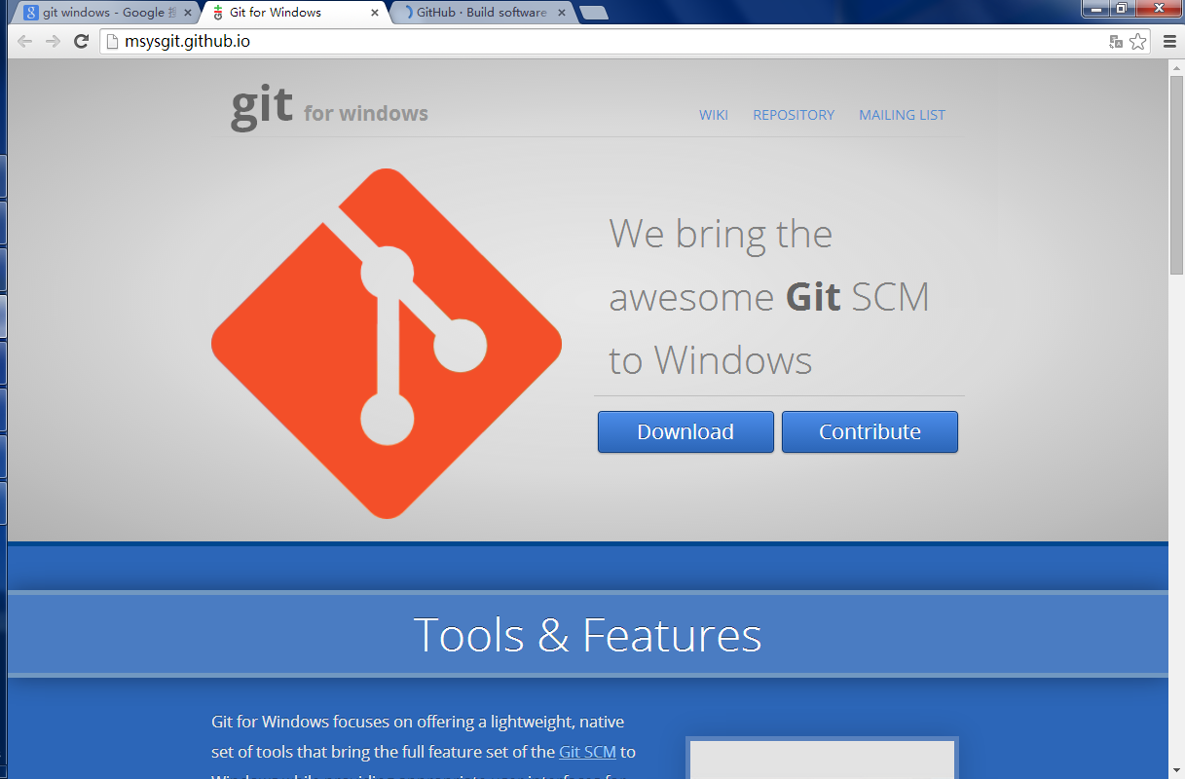
输入上述网址，点击下载，
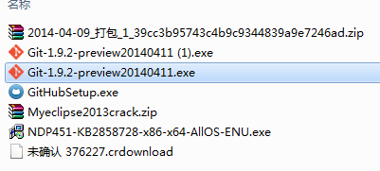
双击选中的安装文件
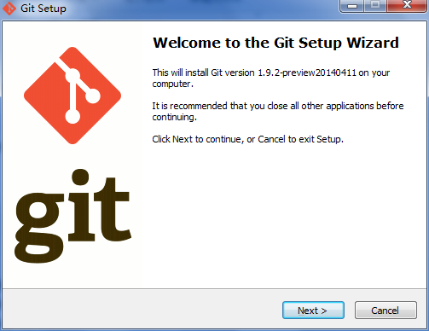
下一步
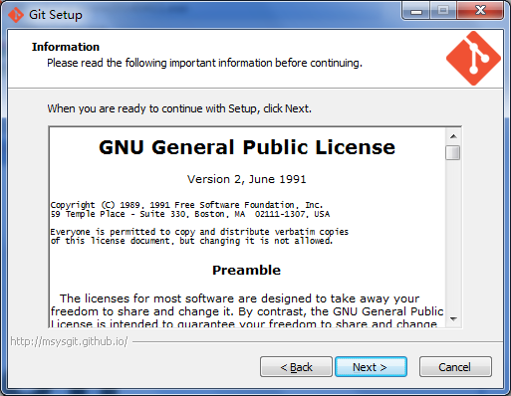
下一步
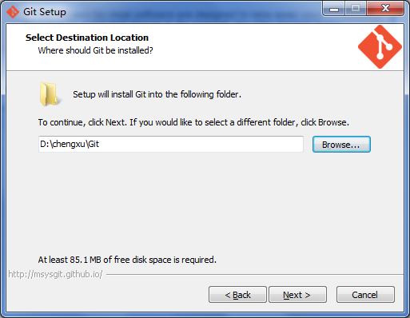
选择安装位置
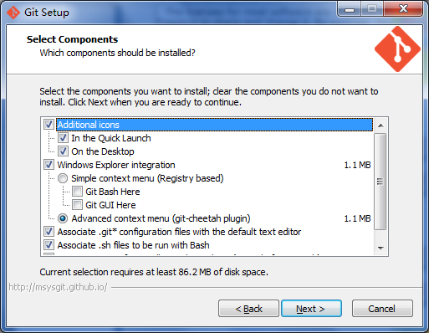
选择
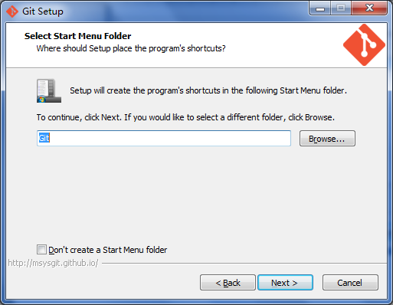
下一步
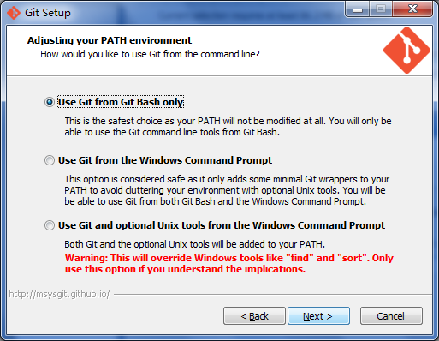
选择git bash方式
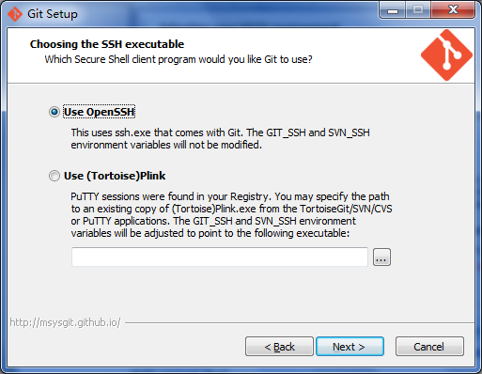
选择open SSH 方式，默认，下一步
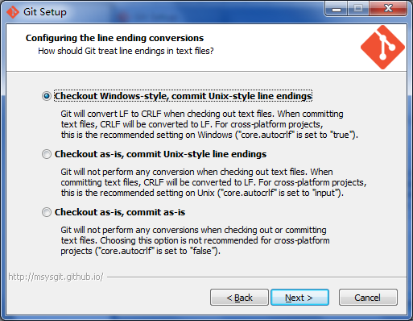
选择windows 界面
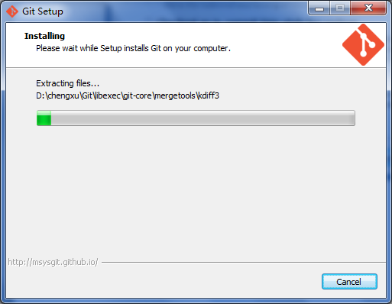
正在安装
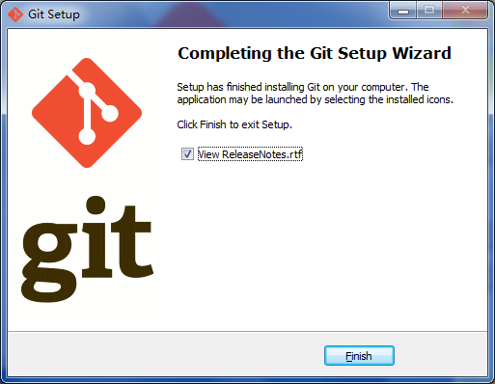
安装完成

使用git
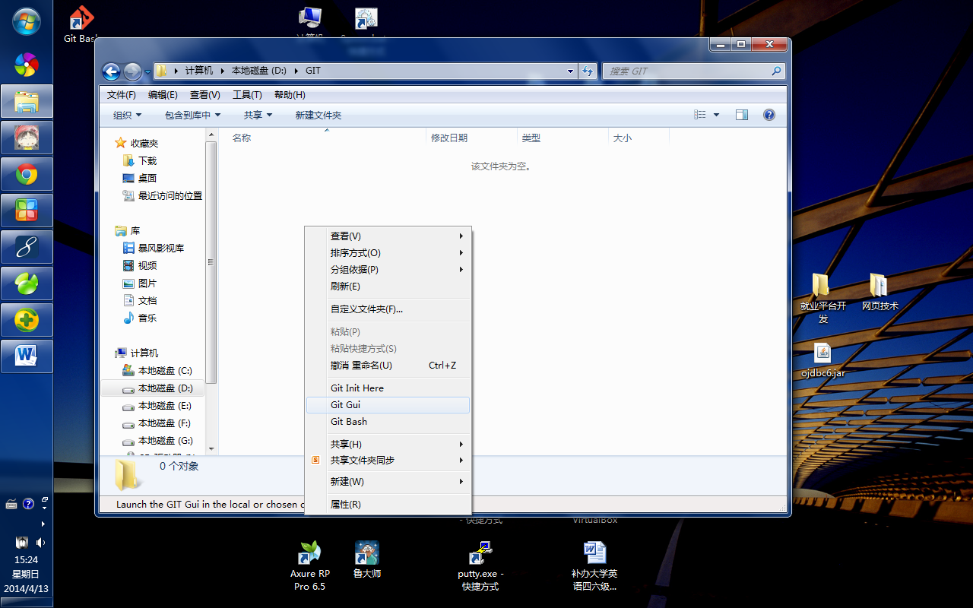
在指定文件夹下右击，便可出现git的右键菜单，选择git gui
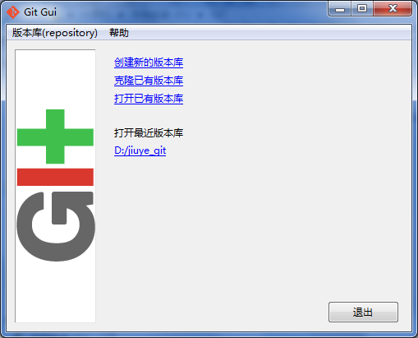
选择创建新的版本库
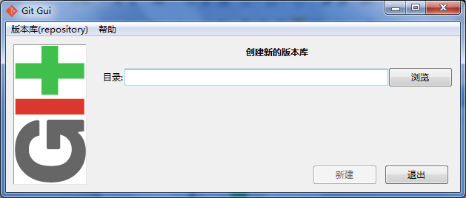
选择目录
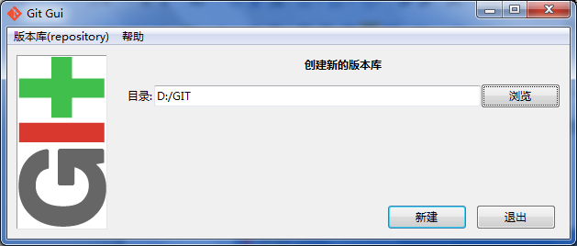
然后新建，出现如下界面
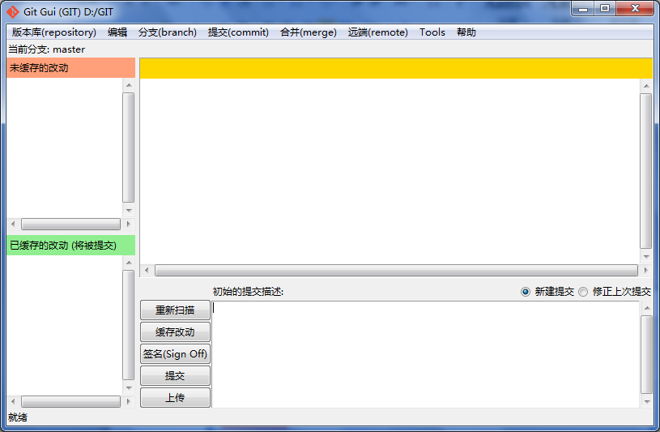

在目录中新建文件
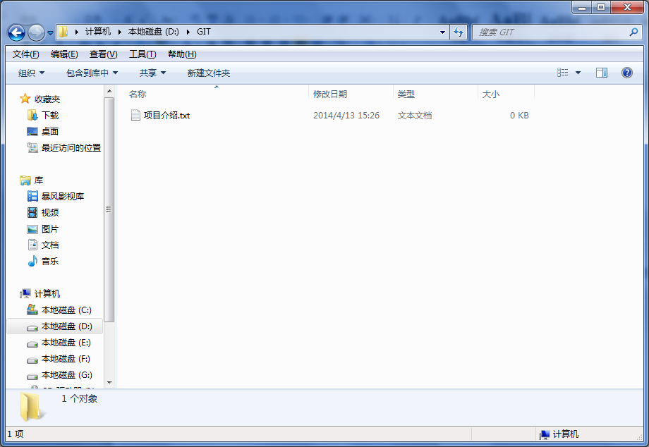
然后右键选择git gui 或者git commit tool，出现如下界面
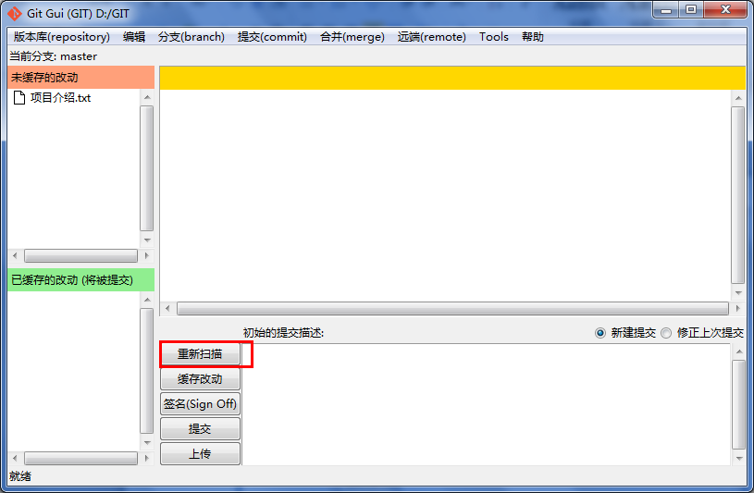
然后点击重新扫描，
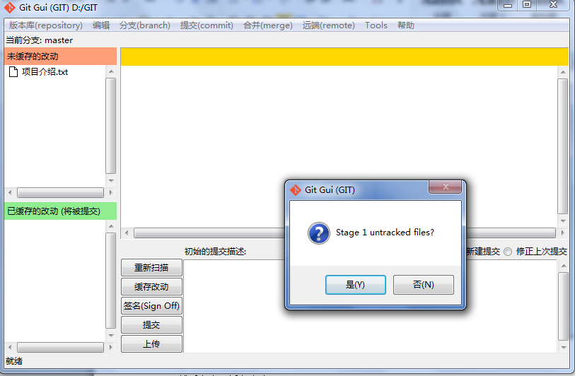
然后点击“缓存改动”，确定“是”
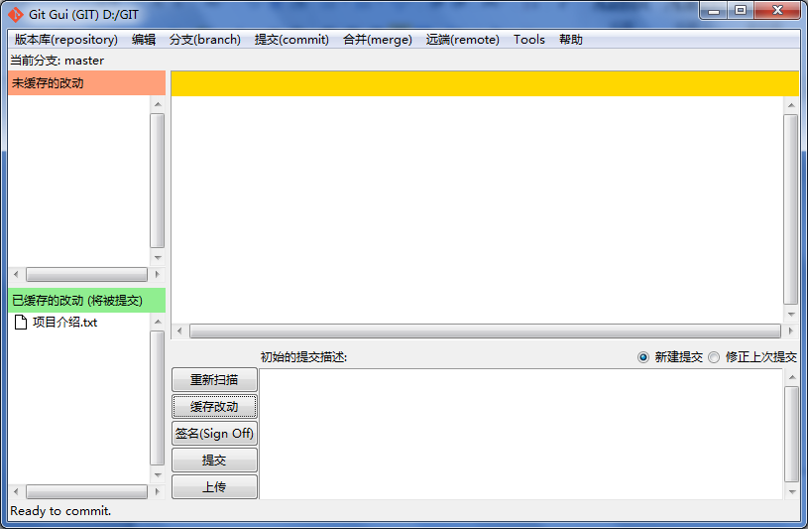
出现如上界面

接下来是设置签名：将之前新注册的账号信息设置下，我会在资源库中把指定账号拉如项目团队里面。
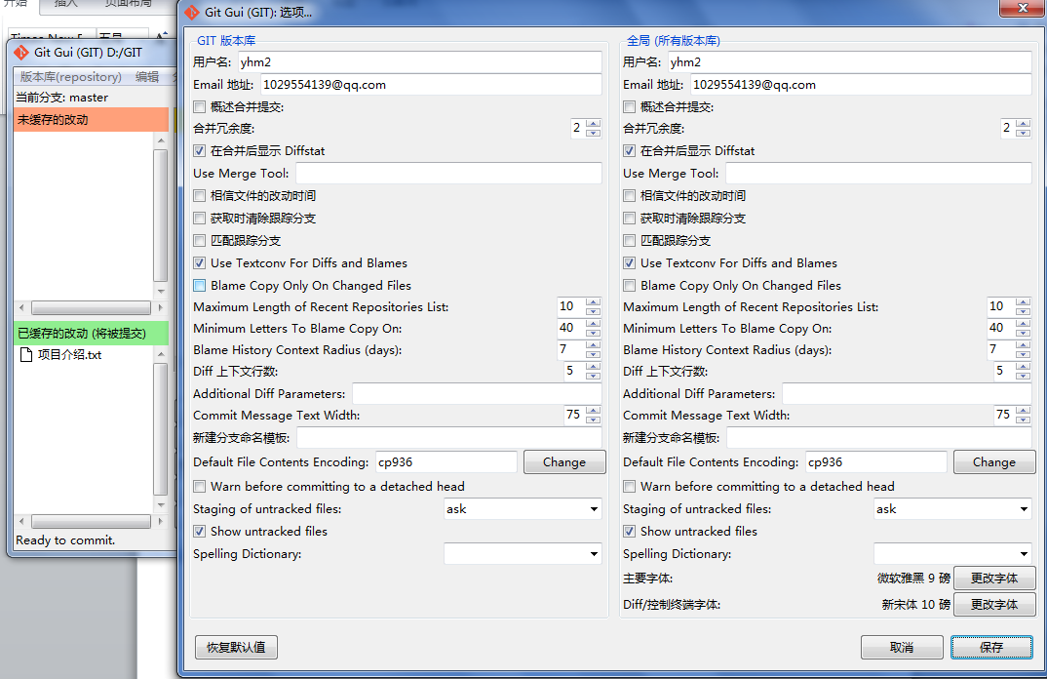
点击菜单“编辑---→选项”，出现上述界面
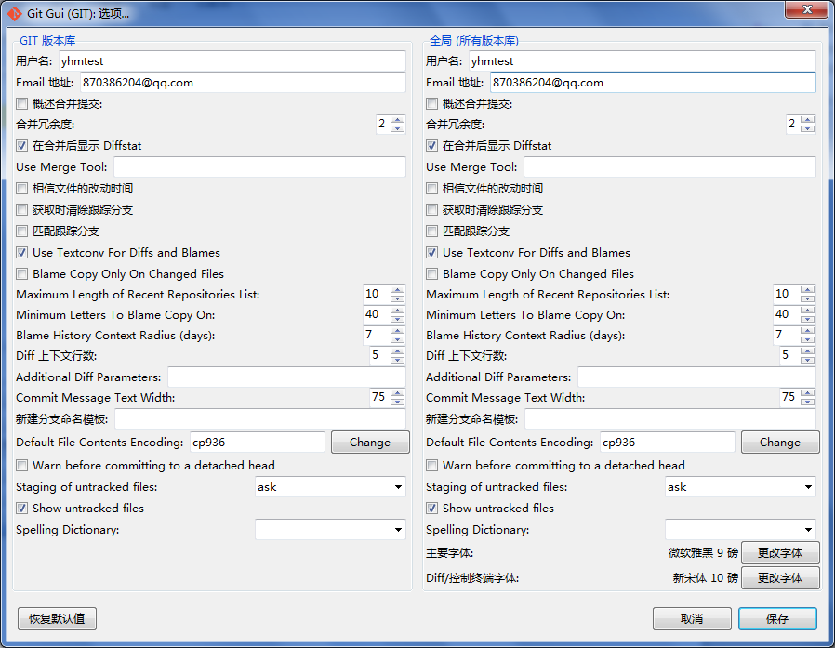
在左侧git版本库中填写 用户名和邮箱，在右侧全局(所有版本库)填写用户名和邮箱，然后保存
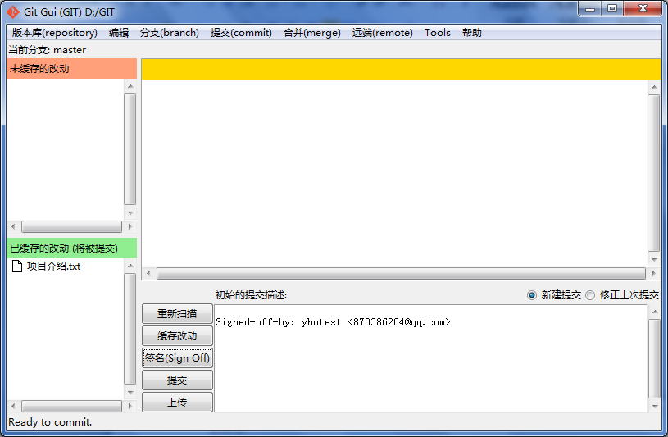
如果不想手动填写提交备注，则点击“签名(sign off)”，出现上图效果
如果需要手动填写提交备注，则填写自定义备注
然后点击提交
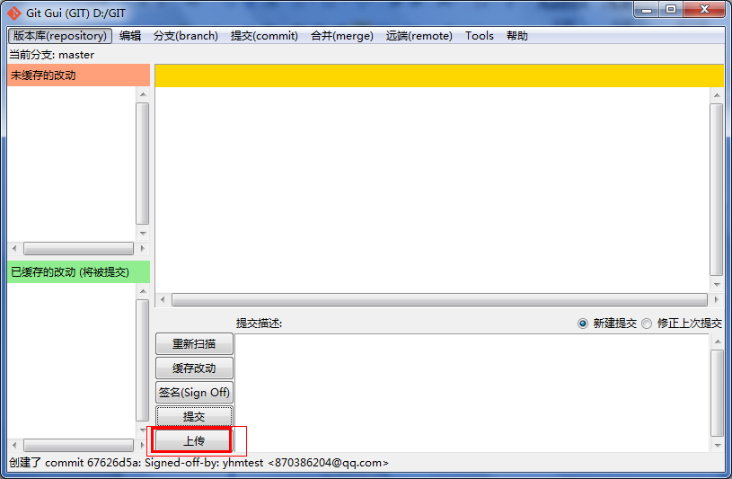
点击上传
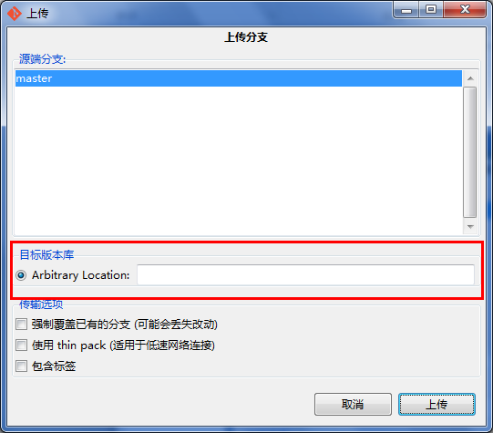
在红色区域填写提交地址
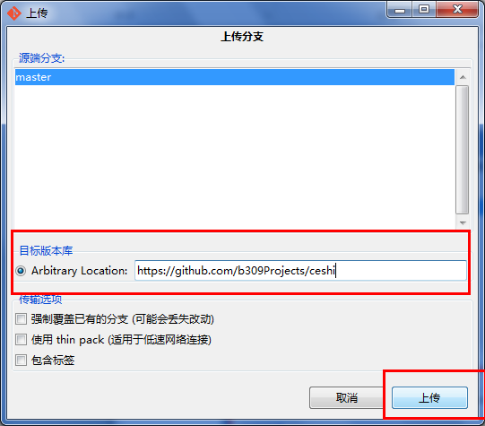
单击上传按钮
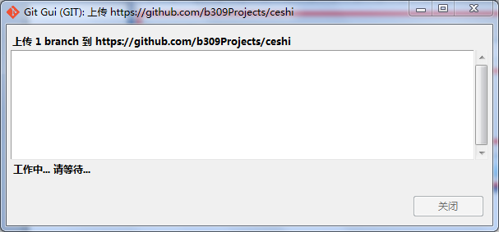
出现过程
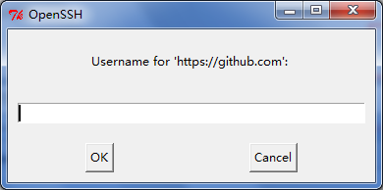
提示输入用户名 b309lab
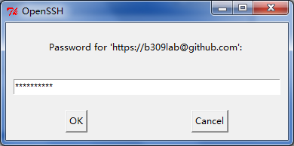
密码 server@309

